峨山一中2016-2017学年上学期期末考试
高一物理试卷
命题：陈家丽 审核：陈明
考生注意：1、考试时间90分钟，总分100分。
2、所有试题必须在答题卡上作答否则无效。
第I卷（选择题，共46分）
一、单项选择题。本题包括10个小题，每小题3分，共30分，每小题给出的四个选项中，只有一个选项正确，选对的得3分，多选和不选的都得0分.
1．下面哪一组单位属于国际单位制中的基本单位（ ）
A．m、N、kg B．m、kg、s C． kg、N、s D．$m/{s^{2}}$、kg、N
2．下列物理量中，都是矢量的是（ ）
A．力和路程 B．加速度和时间 C．力和位移 D．位移和质量
3．在物理学研究中，有时可以把物体看成质点，以下说法正确的是
A．研究地球公转时，可以把地球看成质点
B．研究车轮的转动时，可以把车轮看成质点
C．研究火车过桥所需时间时，可以把火车看成质点
D．研究网球的旋转时，可以把网球看成质点
4．关于惯性，下列说法中正确的是（ ）
A．同一汽车，速度越快，越难刹车，说明物体速度越大，惯性越大
B．物体只有静止或做匀速直线运动时才有惯性
C．乒乓球可以快速抽杀，是因为乒乓球的惯性小的缘故
D．已知月球上的重力加速度是地球上的1/6，故一个物体从地球移到月球惯性减小为1/6
5．一个物体A静止在粗糙的斜面上，以下关于物体受到的力说法正确的是（ ）
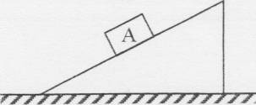
A．重力、支持力、压力 B．重力、压力、下滑力
C．重力、摩擦力、下滑力 D．重力、支持力、摩擦力

6．关于运动物体的速度和加速度的关系，下列说法正确的是 ( )
A．速度越大，加速度越大 B．速度变化越快，加速度越大
C．速度变化越大，加速度越大 D．加速度就是增加的速度
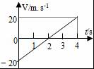

7．如图所示为一物体作匀变速直线运动的V﹣t图线，根据图线作出的以下判断中正确的是（ ）
A．物体始终沿正方向运动
B．物体始终沿负方向运动
C．在t=2s前物体位于出发点负方向上，在t=2s后位于出发点正方向上
D．在t=2s时物体距出发点最远
8．一物体在几个力的共同作用下做匀速直线运动，若其中一个向东的力逐渐减小直至为零，则在此过程中，物体的加速度( )
A．方向一定向东且逐渐增大 B．方向一定向西且逐渐增大
C．方向一定向西且逐渐减小 D．方向一定向东且逐渐减小
9．一汽车刹车前的速度为20m/s，刹车时的加速度大小为4m/s²，汽车刹车后6s内通过的位移为 ( )资*源%库 ziyuanku.com
A．24m B．35m C．48m D．50m
10．如图所示，天花板上用细绳悬挂着两个用轻弹簧相连的质量相同的小球，两小球均保持静止。当突然剪断细绳的瞬间，上面的小球A
1
2
与下面的小球B的加速度分别为(取向上的方向为正方向)( )
A．$a_{1}=−2g$,$a_{2}=0$ B．$a_{1}=2g$,$a_{2}=0$
C．$a_{1}=g$,$a_{2}=g$ D．$a_{1}=g$,$a_{2}=0$
二.双项选择题.本题包括4小题．每小题4分，共16分。每小题给出的四个选项中，只有两项正确，选对的得4分，多选和不选的都得0分确）
11．物体同时受到同一平面内的三个资*源%库 ziyuanku.com共点力作用，下列几组力中，可能使物体处于平衡状态的是（ ）
A．5N、7N、8N B．2N、3N、6N
C．1N、5N、10N D．1N、10N、10N
12.人如果握住旗杆匀速上爬，则下列说法正确的是（ ）资*源%库 ziyuanku.comWWW.ziyuanku.com
A.人受的摩擦力的方向是向下的 B.人受的摩擦力的方向是向上的
C.手握旗杆的力越大，人受的摩擦力也越大 D.手握旗杆的力增加，人受的摩擦力保持不变
13．人站在电梯中随电梯一起运动．下列过程中，人处于“超重”状态的是（ ）
A．电梯匀速上升 B．电梯匀加速上升
C．电梯匀减速下降 D．电梯匀加速下降
14．汽车拉着拖车在水平道路上沿直线加速行驶，下列说法中正确的是（ ）
A．汽车拉拖车的力大于拖车拉汽车的力
B．汽车拉拖车的力与拖车拉汽车的力大小相等
C．汽车拉拖车的力大于拖车受到的阻力
D．汽车拉拖车的力与拖车受到的阻力是一对平衡力

第II卷（非选择题，共54分）
三．实验题（共有3个小题，共20分）
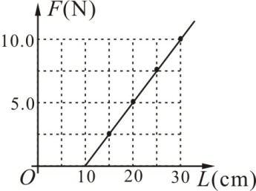
15．（4分）某同学在做“探究弹力和弹簧伸长的关系”实验时，将一轻弹簧竖直悬挂让其自然下垂，测出其自然长度；然后在其下部施加外力F，测出弹簧的总长度L，改变外力F的大小，测出几组数据，作出外力F与弹簧总长度L的关系图线如图所示。(实验过程是在弹簧的弹性限度内进行的)由图可知：
该弹簧的自然长度为_______cm；该弹簧的劲度系数为_______N/m。
16．（4分）（1）在做“验证力的平行四边形定则”实验时,橡皮条的一端固定在木板上,用两个弹簧秤把橡皮条的另一端拉到某一确定的O点,则下列说法中正确的是：
A、同一次实验中,O点位置允许变动
B、实验中，橡皮条、细绳和弹簧秤应与木板保持平行
C、实验中，把橡皮条的另一端拉到O点时,两个弹簧秤之间的夹角必须取90°
D、实验中，要始终将其中一个弹簧秤沿某一方向拉到最大量程,然后调节另一弹簧秤拉力的大小和方向,把橡皮条另一端拉到O点。
Ｏ
Ｆ₁
Ｆ’
Ｆ
甲
Ｆ₁
Ｆ₂
Ｆ
Ｆ’
乙

（2）如图所示，是甲、乙两位同学在做本实验时
得到的结果，其中F是用作图法得到的合力，F/
是通过实验测得的合力,则哪个实验结果是符合实
验事实的? (填“甲”或“乙”)

17．（12分）在“验证牛顿第二定律”的实验中，采用如图甲所示的实验装置，小车及砝码的质量用M表示，盘及盘中砝码的质量用m表示，小车的加速度可由小车后拖动的纸带打上的点计算出．
a
F
0
乙
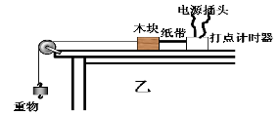
甲
小车
Ziyuanku.com

（1）当M与m的大小关系满足 时，才可以认为绳对小车的拉力大小等于托盘及盘中砝码的重力．$来&源：ziyuanku.com
（2）一组同学在先保持盘及盘中的砝码质量一定,探究加速度与质量的关系,以下做法正确的是:( )
A．平衡摩擦力时，应将盘及盘中的砝码用细绳通过定滑轮系在小车上
B．每次改变小车的质量时，需要重新平衡摩擦力
C．实验时，要保证绳和纸带均与木板平行以减小误差
（3）一组同学在做加速度与质量的关系实验时，保持盘及盘中砝码的质量一定，改变小车及车中砝码的质量，测出相应的加速度，采用图象法处理数据．为了比较容易地检查出加速度a与质量M的关系，应该作 的图象．ziyuanku.com
（4）一组同学在做加速度与力的关系实验时，应保持 不变，，他们根据测量数据做出的a﹣F图线如图乙所示，图线不过原点的原因是 ．
（5）下图为本实验中接在50Hz的低压交流电上的打点计时器，在小车做匀加速直线运动时打出的一条纸带，图中所示的是每5个点所取1个计数点，但第3个计数点没有画出，设计数点1和2间距为S${}_{1}$，计数点4和5间距为S${}_{4}$，由图实验数据可得物体的加速度大小为___ _；（所有结果均保留两位有效数字）
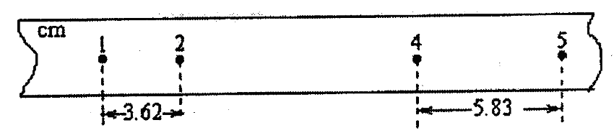

四、计算题（解答应写出必要的文字说明、方程式和主要演算步骤，只写出最后答案不得分。有数值计算的题，答案中必须写出明确的数值和单位。）
18．质量为3kg的物体，静止于水平地面上，在10N的水平拉力作用下，开始沿水平地面做匀加速直线运动，物体与地面间的摩擦力是4N．求：
(1)物体在3s末的速度大小；
(2)物体在3s内发生的位移大小．

．

19．（8分）如图所示将一质量为m的球置于倾角为θ的光滑斜面上，被竖直挡板挡住，求：
（1）斜面对球的支持力的大小
θ
（2）挡板对球的支持力的大小。

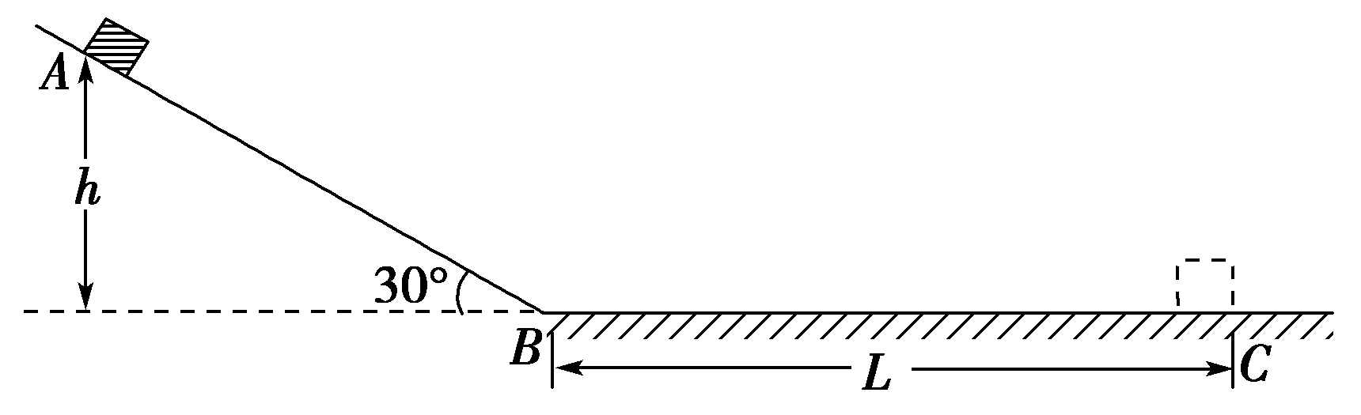
20．（10分）如图所示，倾角θ=30°的光滑斜面与粗糙的水平面平滑连接．现将一小滑块(可视为质点)从斜面上的A点由静止释放，最终停在水平面上的C点．已知A点距离水平面的高度h＝0.8 m，B点距离C点的距离L＝2.0 m．(假设滑块经过B点前后瞬间速度大小不变，g取10 m/s²)．求：
（1）滑块在运动过程中的最大速度；
（2）滑块与水平面间的动摩擦因数μ；

21.（10分）甲车以10m/s的速度在平直的公路上匀速行驶，，乙车以4m/s的速度与甲车平行同向做匀速直线运动，甲车经过乙车旁边开始以0.5$m/{s^{2}}$的加速度刹车，从甲车刹车开始计时，求：
（1）乙车在追上甲车前，两车相距的最大距离 ；
（2）乙车追上甲车所用的时间。

参考答案
题号 | 1 | 2 | 3 | 4 | 5 | 6 | 7
答案 | B | C | A | C | D | B | D
题号 | 8 | 9 | 10 | 11 | 12 | 13 | 14
答案 | B | D | A | AD | BD | BC | BC
15. 10 、 50 。
16.（1） B ；（2） 甲 。
17.（1）M远大于m ；（2） C ；（3）$a−\frac{1}{m}$；（4） 小车及砝码质量M 、平衡摩擦力过度；（5） 0.74 。
18. $a=\frac{F−f}{m}=\frac{\text{10}−4}{3}m/{s^{2}}=2m/{s^{2}}$………………………2分
θ
θ
G
F
$v=\text{at}=2×3m/s=6m/s$………………………2分
$x=\frac{1}{2}{\text{at}}^{2}=\frac{1}{2}×2×3^{2}m=9m$………………………2分
19.(1)$F_{N1}=\frac{\text{mg}}{\text{cos}θ}$ ………………………4分
(2)$F_{N2}=\text{mg}\text{tan}θ$ ………………………4分
20．(1)滑块先在斜面上做匀加速运动，然后在水平面上做匀减速运动，故滑块运动到B点时速度最大为v${}_{m}$，设滑块在斜面上运动的加速度大小为a${}_{1}$
mgsin 30°＝ma${}_{1}$……………………………2分
v${}_{m}^{2}$＝2 a${}_{1}$·…………………………………2分
解得：v${}_{m}$＝4 m/s. ……………………………1分
(2)滑块在水平面上运动的加速度大小为a${}_{2}$，则：
μmg＝ma${}_{2}$…………………………2分
v${}_{m}^{2}$＝2 a${}_{2}$L……………………………2分
解得：μ＝0.4. ……………………1分
【答案】 (1)4 m/s (2)0.4
21．（1）当两车速度相同时距离最大，设两车相距的最大距离为d，
则：$v_{甲}−\text{at}=v_{乙}$………………………2分
代入数据得：$t=\text{12}s$……………………1分
$d=x_{甲}−x_{乙}$即：$d=v_{甲}t−\frac{1}{2}{\text{at}}^{2}−v_{乙}t$………………………2分
代入数据得：$d=\text{36}m$…………………1分
（2）设甲车从减速开始至速度减为0所需时间为$t_{1}$，则：
$t_{1}=\frac{v_{甲}}{a}=\text{20}s$…………………1分
减速过程，甲车的位移为：$x_{甲^{′}}=\frac{v_{甲}}{2}t_{1}=\text{100}m$………………1分
乙的位移为：$x_{乙^{′}}=v_{乙}t_{1}=\text{80}m$…………………1分
因此甲停止运动时，还未追上甲，设乙还需时间$t_{2}$秒追上甲，则：
$t_{2}=\frac{x_{甲^{′}}−x_{乙^{′}}}{v_{乙}}=5s$…………………1分
所以：乙车追上甲车所用时间$t_{总}=t_{1}+t_{2}=\text{25}s$…………………1分

